1. Crie uma sequência lógica para tomar banho:
2. Pegar a toalha;
3. Entrar no banheiro;
4. Pendurar a toalha;
5. Tirar a roupa;
6. Abrir o box;
7. Entrar na área do chuveiro;
8. Fechar o box;
9. Ligar o chuveiro;
10. Se molhar;
11. Pegar shampoo;
12. Pegar condicionador;
13. Esfregar o cabelo com o shampoo;
14. Enxaguar o cabelo;
15. Passar condicionador nas pontas do cabelo;
16. Enxaguar o cabelo;
17. Pegar a bucha;
18. Pegar o sabonete;
19. Ensaboar o corpo;
20. Enxaguar o corpo;
21. Desligar o chuveiro;
22. Abrir o box;
23. Pegar a toalha;
24. Enxugar o corpo;
25. Vestir a roupa.
26. Faça um algoritmo para somar dois números e multiplicar o resultado pelo primeiro número:
27. Receba o primeiro número (Ex.: 4);
28. Receba o segundo número (Ex.: 6);
29. Some o primeiro número com o segundo número (Ex.: 4 + 6 = 10);
30. Multiplique o resultado dessa soma pelo primeiro número (Ex.: 10 x 4);
31. Demonstrar resultado (Ex.: 40).
32. Descreva com detalhes a sequência lógica para trocar um pneu de um carro:
33. Abrir o porta-malas;
34. Pegar o estepe;
35. Pegar chaves para os parafusos;
36. Pegar o macaco mecânico;
37. Fechar o porta-malas;
38. Colocar o macaco mecânico embaixo do carro;
39. Levantar o carro com o macaco mecânico;
40. Usar chaves para afrouxar os parafusos do pneu;
41. Tirar os parafusos do pneu;
42. Trocar o pneu furado pelo estepe;
43. Colocar os parafusos no estepe;
44. Usar chaves para apertar os parafusos;
45. Abaixar o macaco mecânico;
46. Tirar o macaco mecânico debaixo do carro;
47. Abrir o porta-malas;
48. Guardar as chaves;
49. Guardar o macaco mecânico;
50. Guardar o pneu furado;
51. Fechar o porta-malas.
52. Faça um algoritmo para trocar uma lâmpada. Descreva com detalhes:
53. Pegar uma escada;
54. Posicionar a escada embaixo da lâmpada queimada;
55. Pegar lâmpada nova;
56. Subir na escada;
57. Desenroscar a lâmpada queimada;
58. Tirar a lâmpada queimada;
59. Enroscar a lâmpada nova;
60. Descer a escada;
61. Guardar a escada.
62. Identifique os dados de entrada, processamento e saída no algoritmo abaixo:

Entrada: “Receba código da peça” (Ex.: 001);

“Receba valor da peça” (Ex.: R$ 2,00);

“Receba Quantidade de peças” (Ex.: 15).

Processamento: “Calcule o valor total da peça (Quantidade \* Valor da peça)” (Ex.: 15 x R$ 2,00 = R$ 30,00).

Saída: “Mostre o código da peça e seu valor total” (Ex.: 001, R$ 30,00)

1. Construa um diagrama de blocos que:

* Leia a cotação do dólar;
* Leia um valor em dólares;
* Converta esse valor para Real;
* 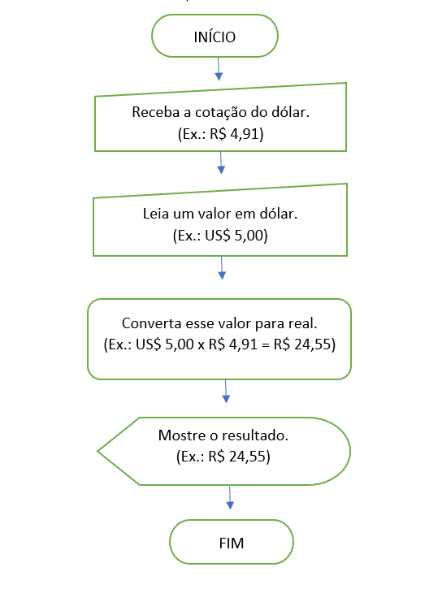Mostre o resultado;

1. Desenvolva um diagrama que:

* Leia 4 (quatro) números;
* Calcule o quadrado para cada um;
* Somem todos os números;
* Mostre o resultado;

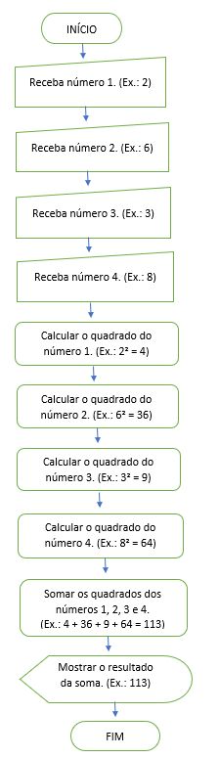

1. Construa um algoritmo para pagamento de comissão de vendedores de peças, levando-se em consideração que sua comissão será de 5% do total da venda e que você tem os seguintes dados:

* Identificação do vendedor;
* Código da peça;
* Preço unitário da peça;
* Quantidade vendida;

1. Adquirir a identificação do vendedor;
2. Adquirir o código da peça;
3. Adquirir o preço de cada peça;
4. Adquirir a quantidade de peças vendidas;
5. Calcular o valor total de venda (Quantidade de peças vendidas \* Preço unitário da peça).
6. Calcular a comissão de vendedores (Valor total de venda \* 5%)
7. Pagar a comissão aos vendedores.
8. Construa o diagrama de blocos do algoritmo desenvolvido no exercício anterior: (próxima página)

